**2ème année Licence – Semestre 2 Année : 2016/2017**

**Module : Développement d’Applications Web**

**Projet TP n°1: Créer un site pas à pas**

## 

## Objectif :

L’objectif de ce TP est de créer un site pas à pas avec HTML5 et CSS3.

## Exercice :

Etant donné le Template suivant :

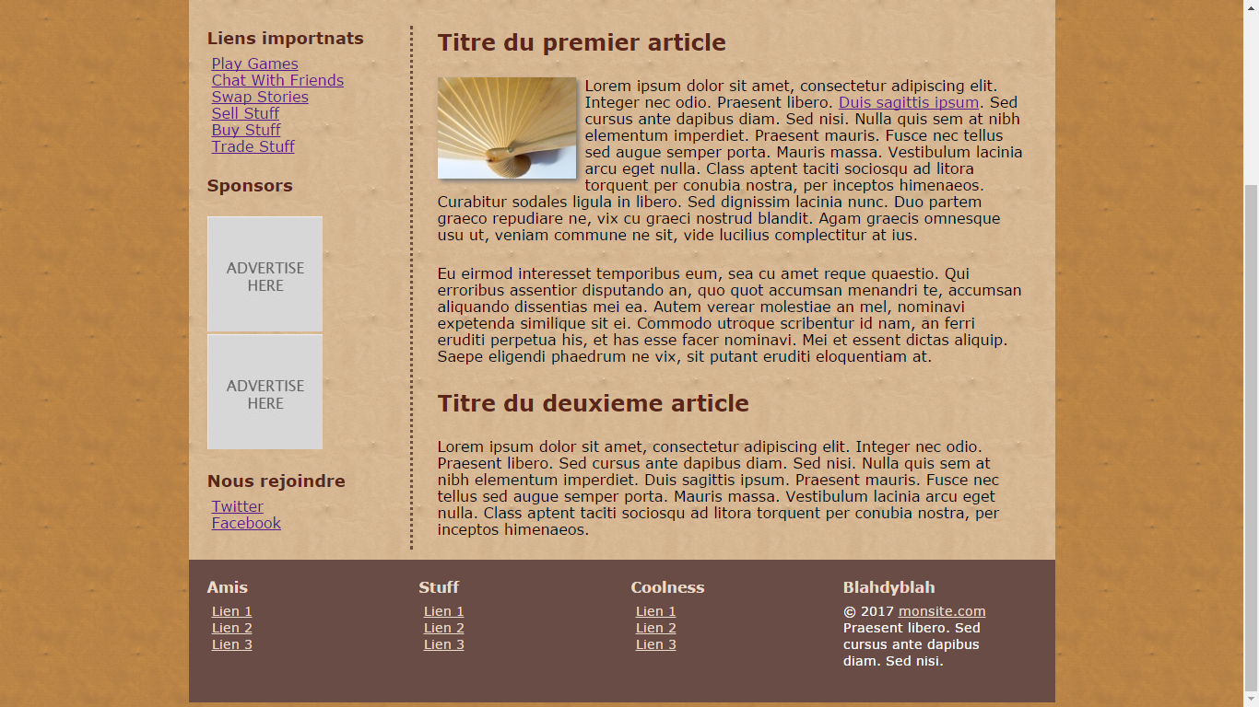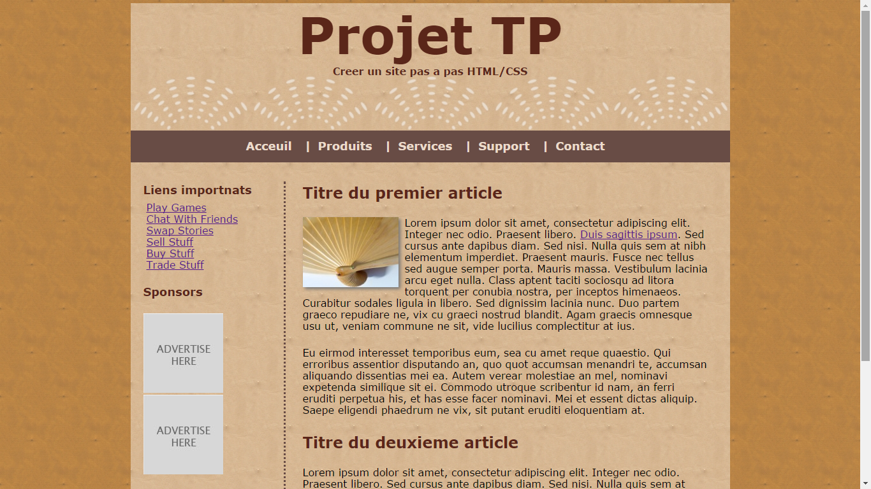

* Créer le ficher HTML5 correspondant en complétant le code suivant :

<!doctype html>

<html>

<head>

<meta charset="utf-8" />

<title> Projet TP</title>

**<link rel="stylesheet" href="styles.css" type="text/css" />**

</head>

<body>

<div id="div1">

<header><!-- header -->

<h1> Projet TP </h1>

<h4> Creer un site pas a pas HTML/CSS </h4>

</header><!—Fin du header -->

<nav><!—menu de navigation -->

<div class="menu">

<ul>

<li><a href="#">Acceuil</a></li><span class="divider">|</span>

<li><a href="#">Produits</a></li><span class="divider">|</span>

<li><a href="#">Services</a></li><span class="divider">|</span>

<li><a href="#">Support</a></li><span class="divider">|</span>

<li><a href="#">Contact</a></li>

</ul>

</div>

</nav><!—Fin du menu de navigation -->

…..

…..

…..

…..

…..

* Créer le ficher CSS correspondant pour mettre en forme la page web.